

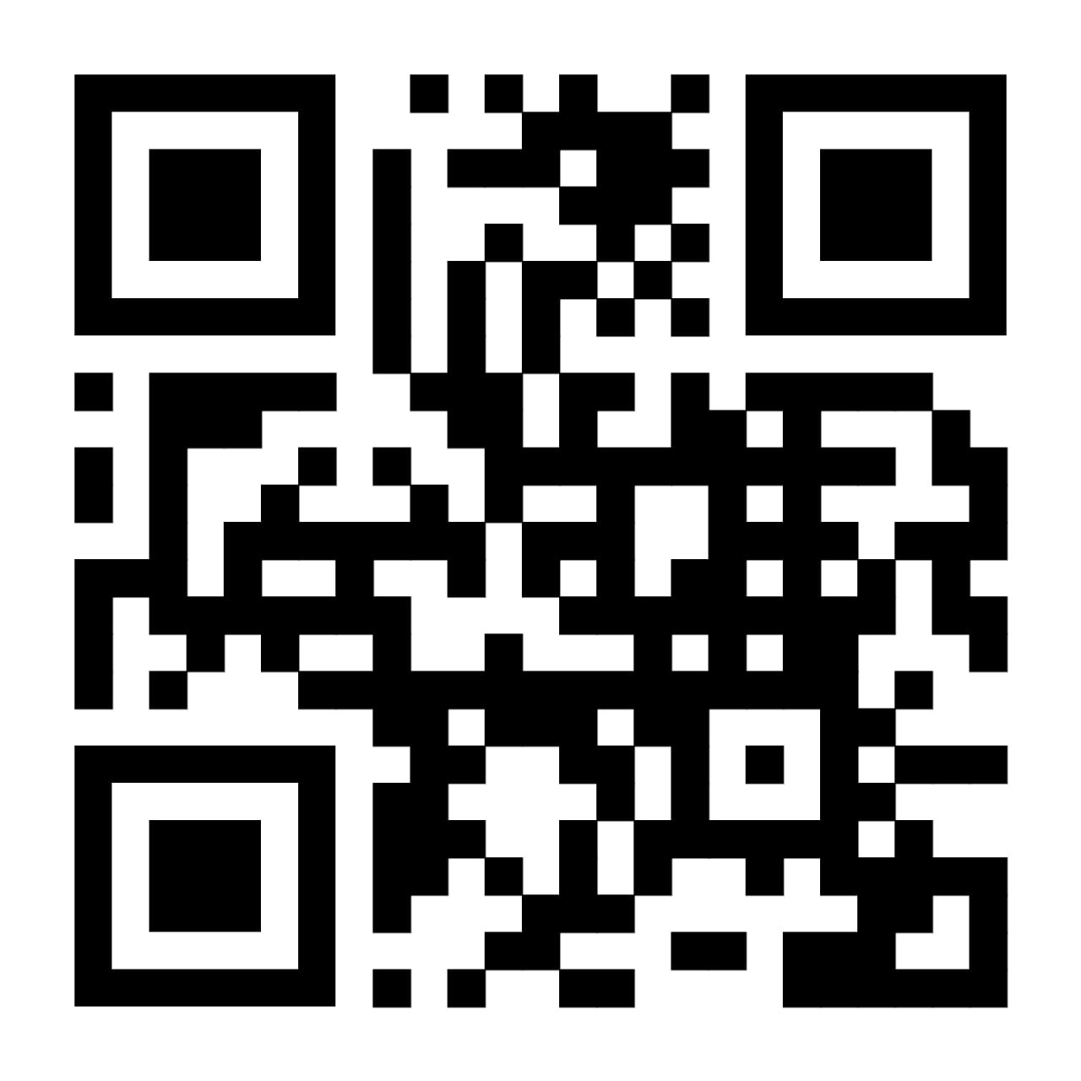

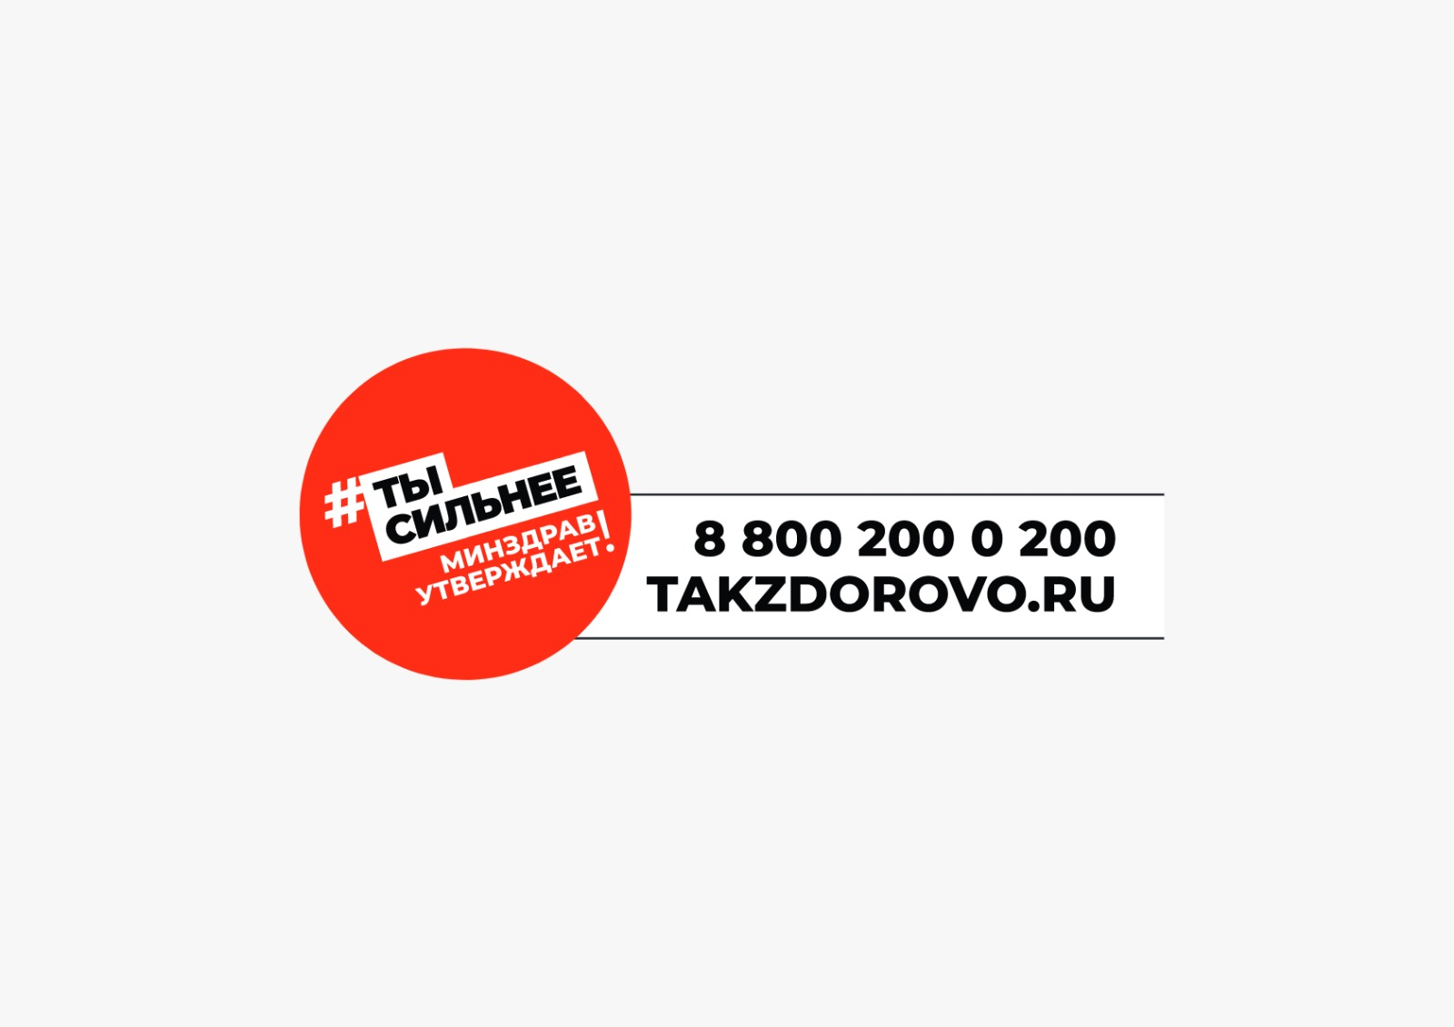

**Республиканский центр**

**общественного здоровья и медицинской профилактики МЗ ЧР**



**ПРОВЕРЬТЕ, А ВАШ ВЕС В НОРМЕ?**

**КОНТРОЛЬ КАЛОРИЙ – КОНТРОЛЬ ВЕСА**

